Сценарий развлечения для детей
«День Смеха»
в I младшей группе.

Воспитатель МДОУ № 201
Егорова Т.Л

Цель: формирование потребности в общении со сверстниками; социальных контактов; развитие способности к совместным действиям в быту и игровой деятельности; сохранение психологического здоровья.

Задачи: обучение умению соблюдать правила в процессе игровой деятельности, формирование у детей умений и навыков практического владения выразительными движениями (мимикой, жестами, пантомимикой); формирование положительных эмоций, воспитание навыков культурного поведения в игре.

Ведущий
В народе говорят: «Первое апреля—никому не верю!»
Потому что: 1 апреля—это юмор,
1 апреля—это шутка,
1 апреля—это смех и улыбки на ваших лицах !
Поздравляем с праздником,
Праздником-проказником!
Никому не надоели
Шутки первого апреля,
А скорей наоборот —
Посмеяться рад народ!

Под шуточную музыку вбегает Хохотушка.
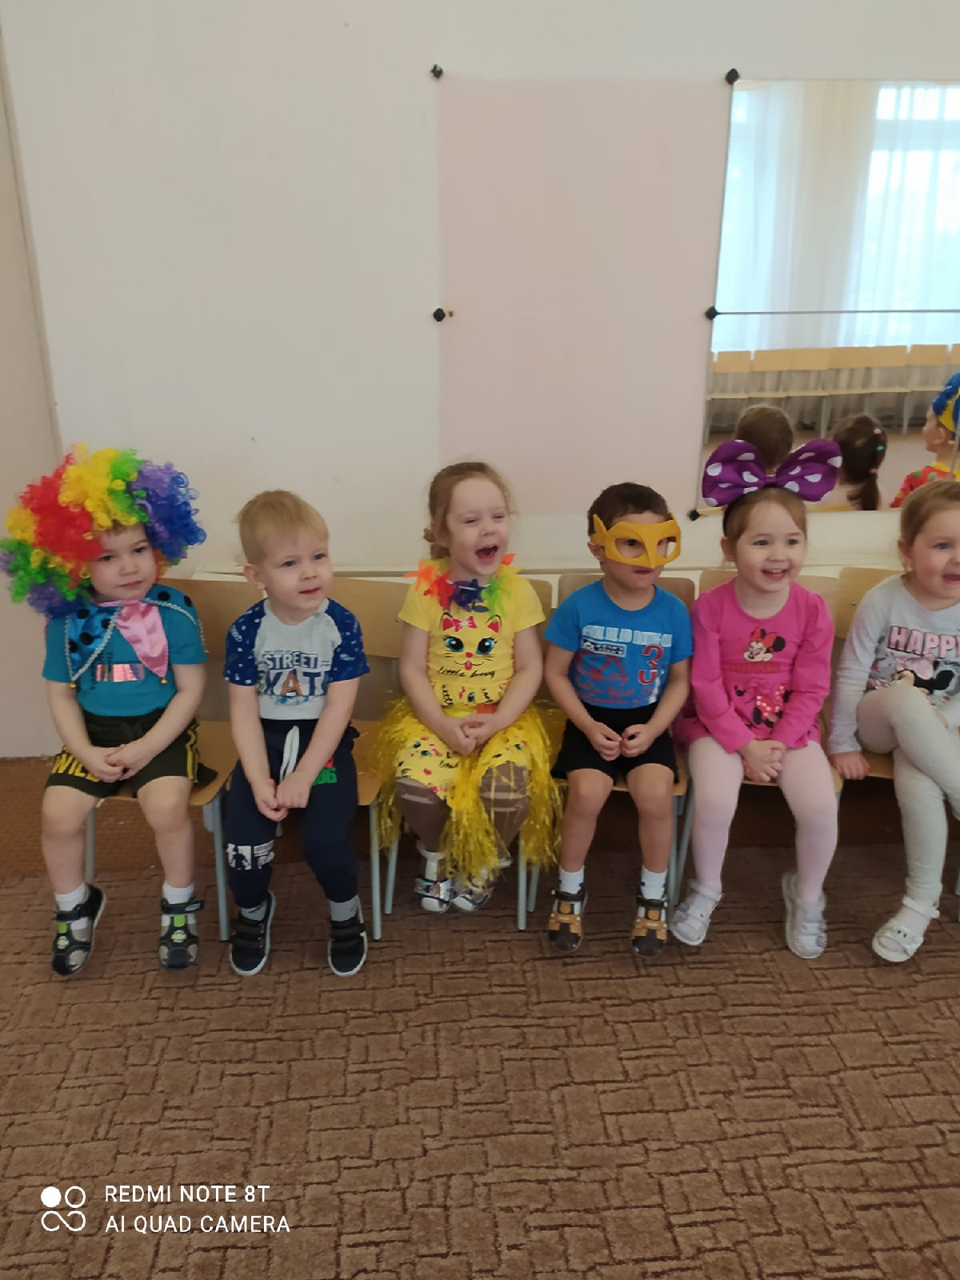
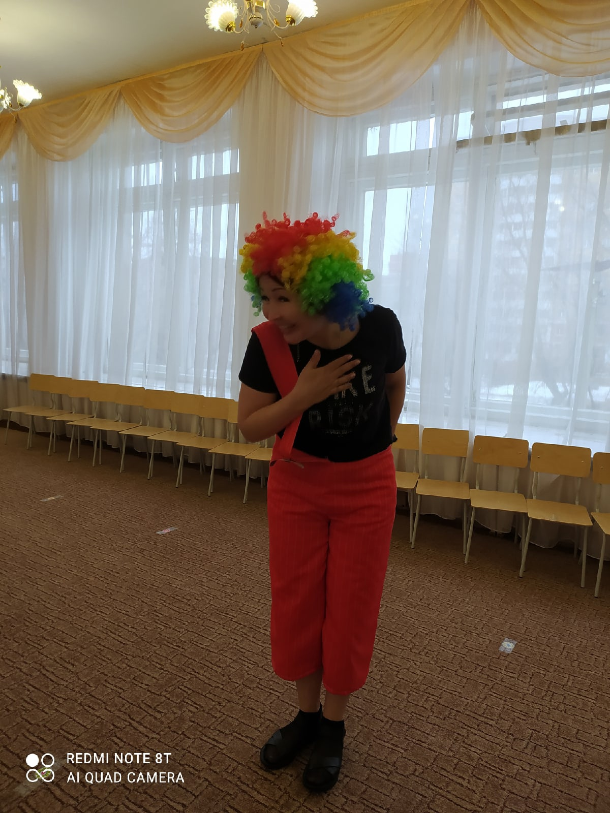

Хохотушка
Всем привет! А вот и я,
Не узнали вы меня?
Я – девчушка- Хохотушка,
Я пришла вам сказать:
«Можно праздник начинать!»
Всех вас без исключения
Ждут сегодня приключения!
Будем в игры играть,
Будем петь да плясать.
Ну что детвора, а вы любите играть? Тогда похлопайте .(Дети хлопают)
Шутить, смеяться, хохотать? Тогда потопайте. (Дети топают).

А теперь прошу тех, кто любит игры и шутки, говорить громко - Я! Начинаем!

Игра «Это – Я!» (дети должны ответить на вопрос словом Я)
- Кто любит игры?
- Кто любит мультики?
- Жевательные резинки?
- Стирательные резинки?
- Корзинки?
- Пирожное?
- Мороженое?
- Шоколад?
- Мармелад?
- Клад?
- А подзатыльники?
- Кто любит загорать?
- Кто любит орать?
- Купаться в грязной луже?
- Кто не моет уши?
- Кто любит петь и танцевать?
- А играть?

Ведущий: - Ну что ж, Хохотушка, тогда мы с тобой поиграем.
Хохотушка: А вы делаете по утрам зарядку?
Дети: Да
Хохотушка: тогда начинаем!

Игра «Весёлая зарядка»
Под фонограмму дети, двигаясь ритмично, в такт звучанию, должны изобразить какое-либо (танцующее) животное.

Дети могут:
- прыгать как зайки;
- мягко, грациозно, пластично двигаться, как кошка;
- быстро перебирать ногами и выполнять суетливые, с остановками движения мышки.

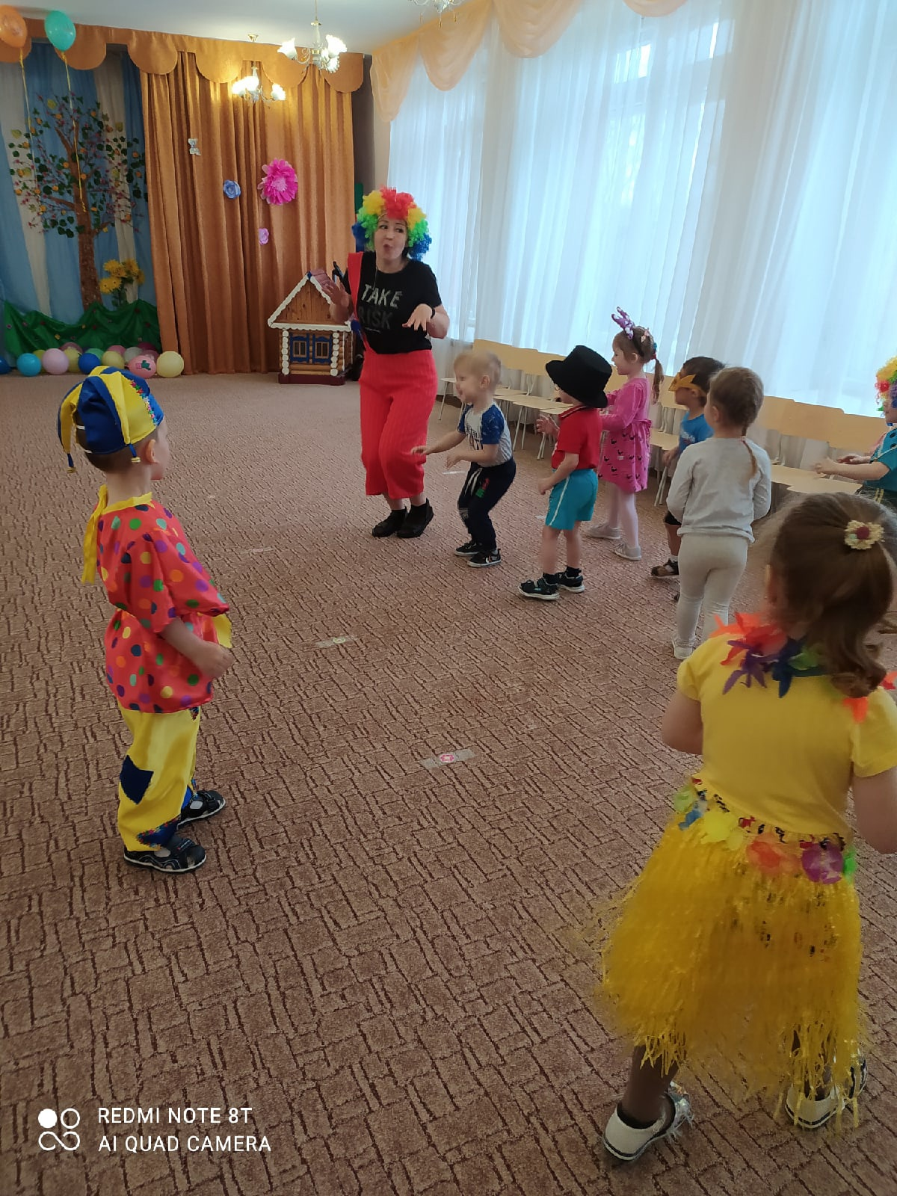
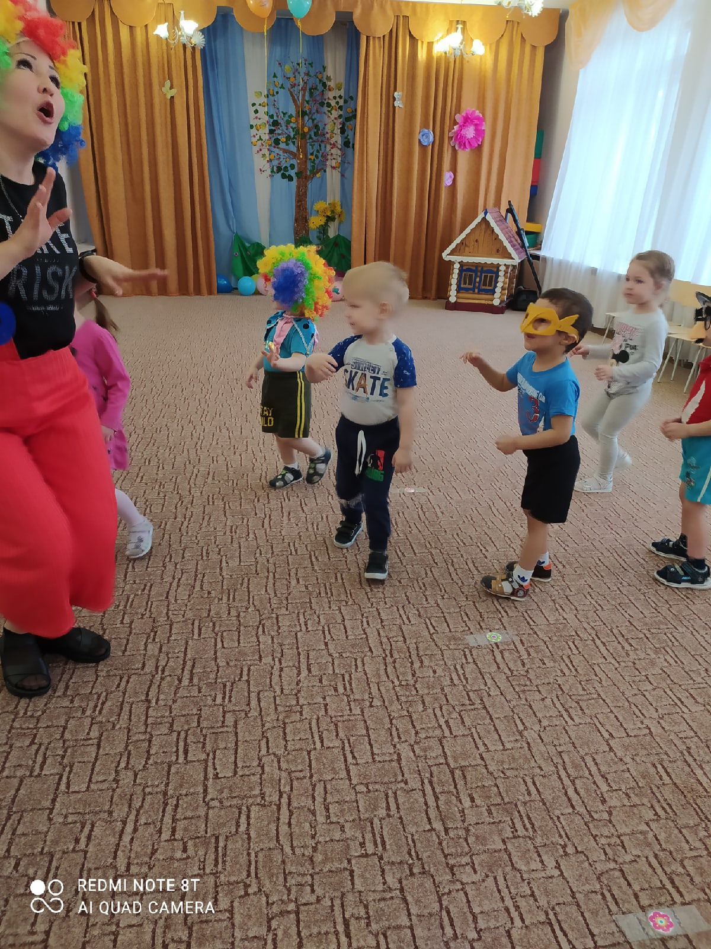

Ведущий: ну что ж, Хохотушка, зарядку мы сделали, давай теперь с нами прокатимся на поезде.

Игра «Паровозик»
Играет фонограмма песни в исполнении группы «Непоседы» «Паровоз-букашка». Дети садятся в «паровозик», он двигается по комнате, «стучит», «пыхтит», «гудит». Фонограмма обрывается. По сигналу «Крушение!» дети падают на пол. (проводится 2-3 раза).
Дети садятся на стульчики.

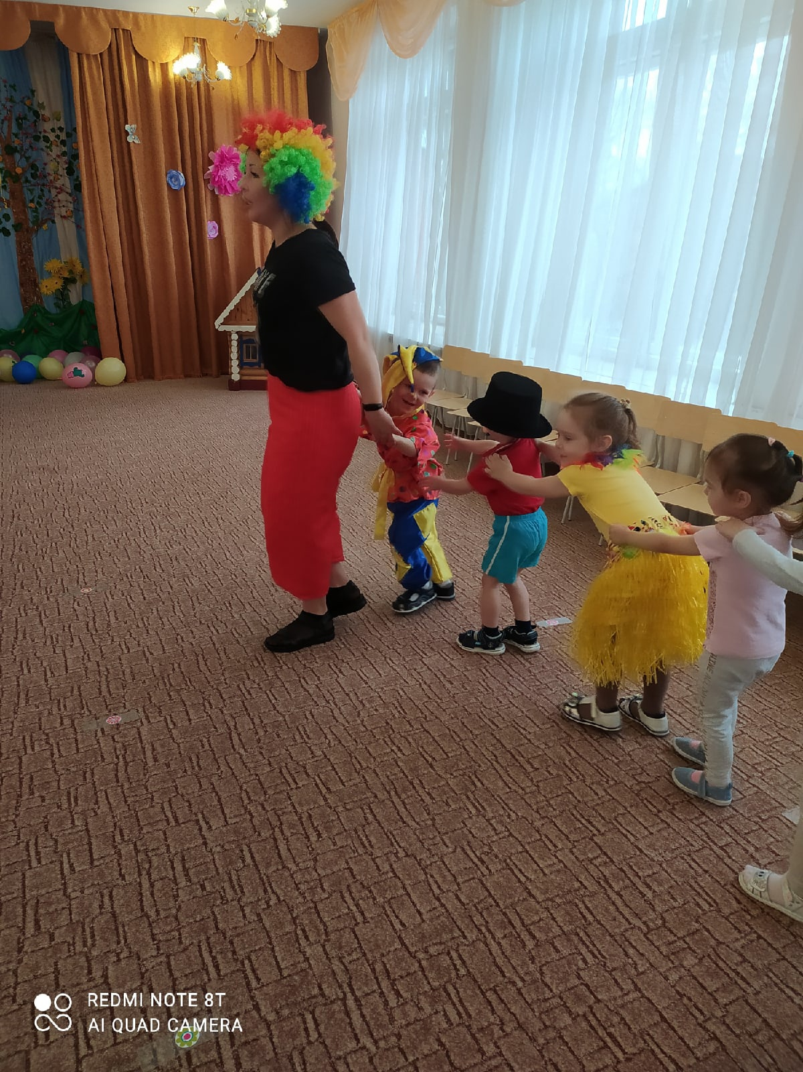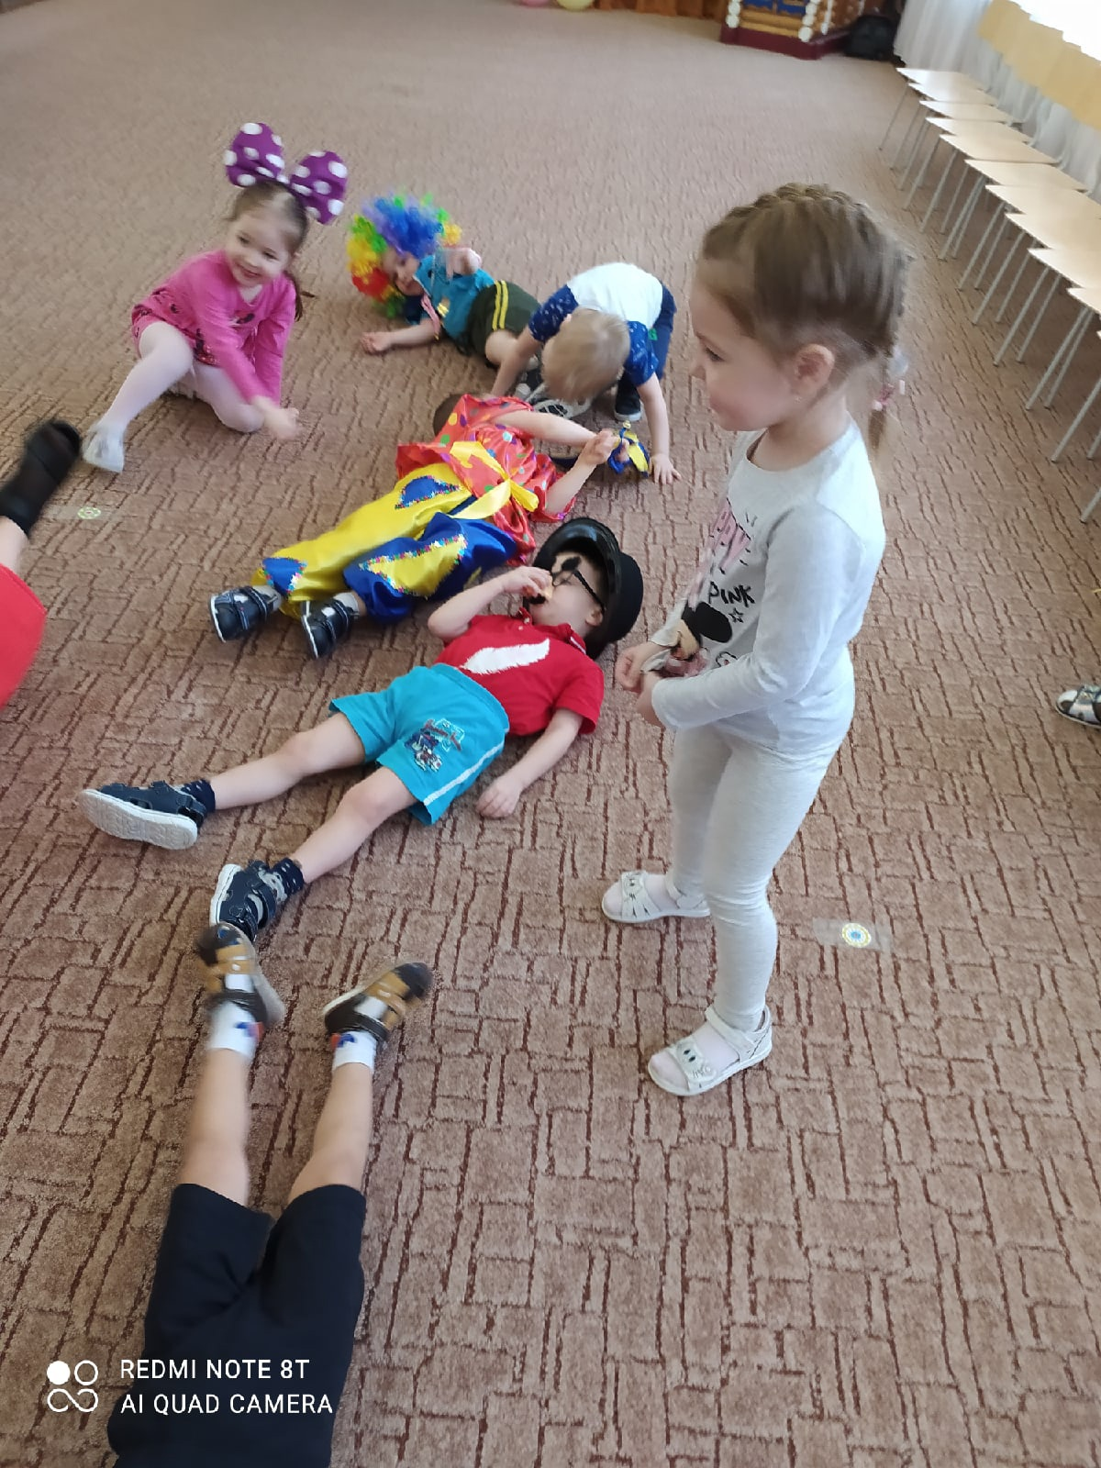

Хохотушка: приглашаю детвору, я на танец «Лавату».

Танец Лавата

Ведущий Давайте разучим слова нашей песни
Дружно танцуем мы
Тра-та-та, тра-та-та
Танец веселый наш -
Это Лавата

Хохотушка: Наши руки хороши?
Плечи хороши
Спинки хороши
Голова хороша
Уши хороши
Колени хороши
Пятки хороши

Все: Хороши...

Ведущий: А у соседа?
Все: лучше! (все берутся за руки и поют)
И так далее, каждый раз меняя положение рук.
Ведущий:
Вам жарко? На щеках румянец?
Вас утомил, наверно, танец!
Сейчас для отдыха — игра,
Вам явно отдохнуть пора!
Хохотушка: А сейчас поиграем в игру «Самая смешная улыбка».

Дети садятся.
Игра «Самая смешная улыбка»
Хохотушка: Если вам смешинки в рот
Вдруг случайно попадут,
Не сердитесь, не ворчите —
Хохочите, хохочите!
Дети смеются, делают рожицы.
Ведущий
Пусть смех и улыбки
Не знают границ…
Пусть будет светлее
От радостных лиц!
Да здравствует 1 апреля –
Праздник ШУТКИ и ВЕСЕЛЬЯ!
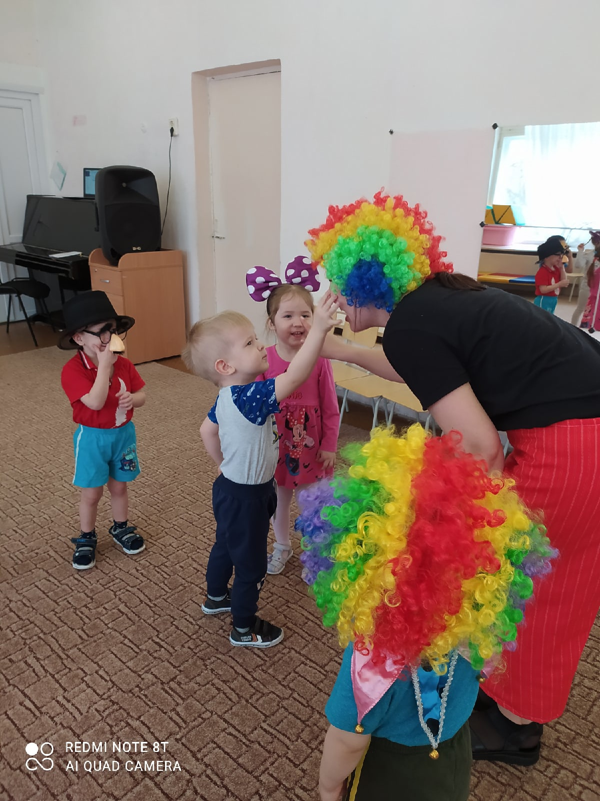

Ведущий и Хохотушка вручают всем детям медальки-смешинки.

